Россия, Республика Коми
Княжпогостский район
МБУ «Княжпогостский районный историко-краеведческий музей»

УЧЁТНАЯ КАРТОЧКА
мемориального объекта
памятник «ПРИСЯГА»
_____2_____
(номер карточки)

- Населённый пункт и дата установки : Республика Коми, г.Емва,
ул.Московская, 1971 год.
- Вид объекта : памятник истории.
- Размеры и краткое описание объекта: постамент: бетонная круглая площадка с декоративными элементами в виде двух наклонных плит, площадь – 115,0кв.м, h=5,4m; скульптурная композиция в полный рост (бетон, покраска) h=3,2m ; факельная чаша вечного огня в виде звезды, d= , м.
- Дословный текст общей надписи: «1941-1945».
- Состояние: хорошее.
- Объект находится на балансе Администрации городского поселения «Емва».
- Фото объекта:

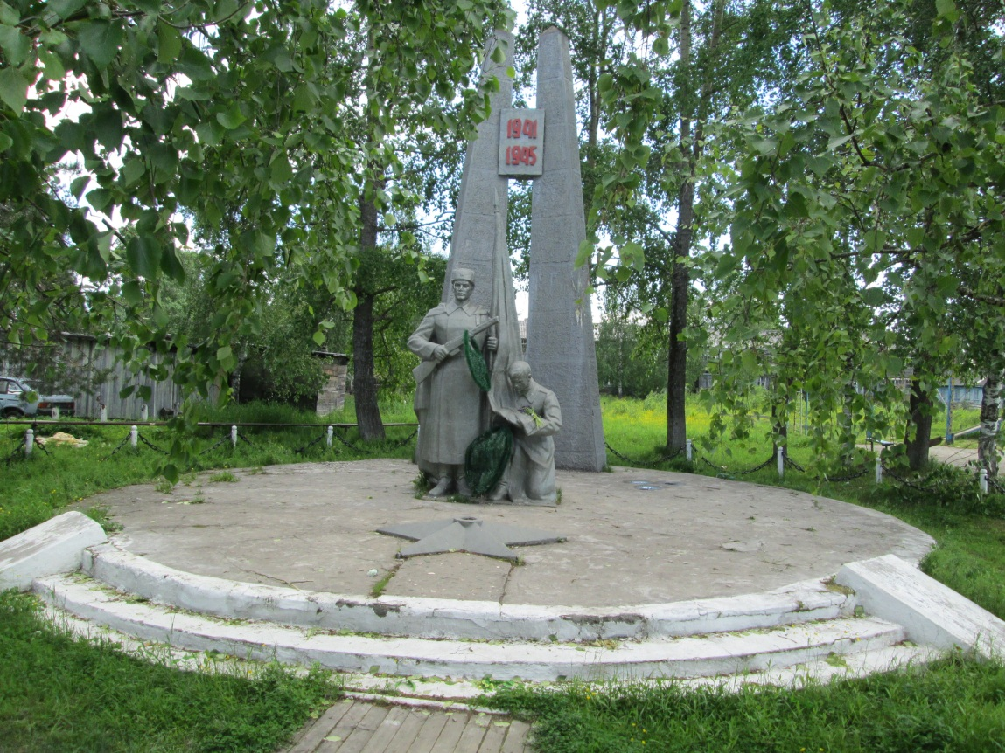

- Схема расположения в населённом пункте:
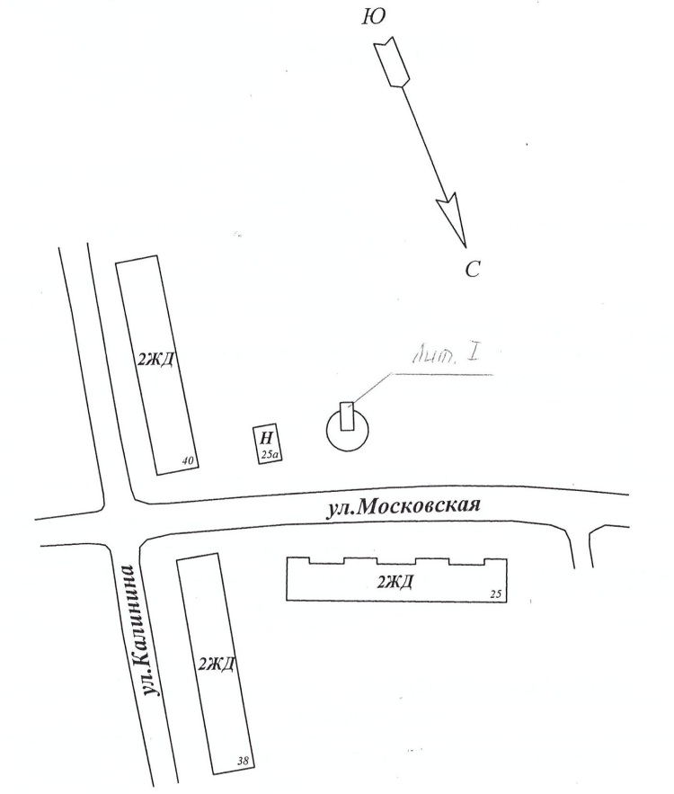

- Приложения к учётной карточке надписи на плите: 1941 - 1945

Руководитель администрации МР «Княжпогостский»
____________________В.И.Ивочкин
М.п.
«___»______________2014г.
Руководитель администрации ГП «Емва»
__________________А.Б.Михайлов
М.п.
«___»________________2014г.

